PANDEMIA DI COVID-19: RACCOMANDAZIONI PER I CONSUMATORI DI SOSTANZE

LAVARSI LE MANI NON CONDIVIDERE NIENTE FARE UNA SCORTA
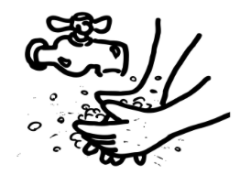
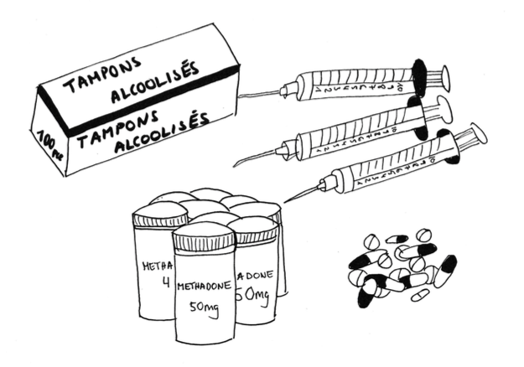
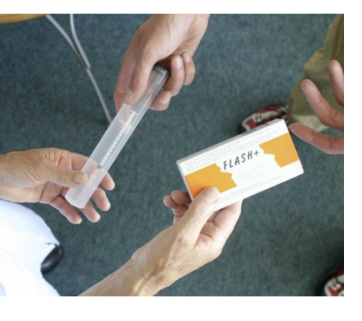

- di sostanza
Con sapone per almeno Né spinelli, pipe, sigarette, bong, - di materiale di iniezione
20 secondi o con una bottiglie, cannucce e tutto il - di tutti i medicamenti necessari
soluzione idroalcolica materiale di iniezione (compresa
l’acqua sterile)

CHIEDERE UNA PRESCRIZIONE PREPARARE DA SOLI
MEDICA LE PROPRIE SOSTANZE
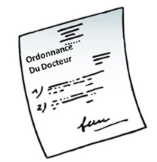
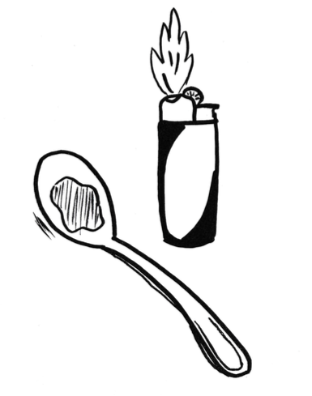

Non toccare il materiale delle altre
di 3 mesi al proprio medico persone e assicurarsi che gli altri
non tocchino il proprio

RESTARE A CASA ASCIUGARE I PROPRI PREPARARE UN

IMBALLAGGI PIANO D’EMERGENZA
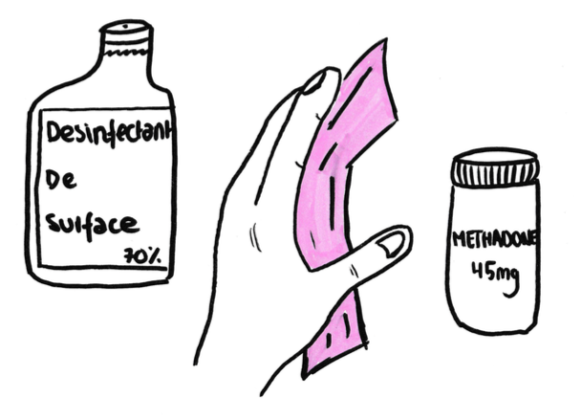


- Utilizzare il telefono in caso di bisogno
- Non usare i mezzi pubblici - Tenere pulito il proprio materiale
- Evitare i contatti non necessari (imballaggi, sostanze, …) Nel caso in cui il fornitore si
- Utilizzare dei prodotti a base dovesse ammalare
d’alcol (almeno 60%)

PREPARARSI AI
CAMBIAMENTI NON PANICARE



- degli orari di apertura
- degli orari per le telefonate In caso di sintomi (tosse, febbre, difficoltà
- consultare regolarmente il sito respiratorie), restare a casa e chiamare il
Internet e/o la pagina Facebook proprio medico o la hotline per il Ticino
per ulteriori informazioni 0800 144 144

LOGO | Coordinate del servizio

